四川省攀枝花市2020年高中阶段教育学校招生统一考试
化学试题
一、选择题（每小题2.5分，共40分，每小题只有一个选项符合题意）
1.下列我国著名科学家中，主要贡献为发明了联合制碱法的是
A. 袁隆平
B. 侯德榜
C. 张青莲
D. 屠呦呦
2.下列现象中，主要属于化学变化的是
A. 汽油挥发
B. 干冰升华
C. 蜡烛熔化
D. 酸雨侵蚀
3.图为空气成分示意图(按体积分数计算)，其中“R”代表的是
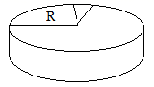
A. 氮气 B. 氧气
C. 稀有气体 D. 二氧化碳
4.某农用物资店的货架上待售的化肥有（NH₄）₂SO₄、NH₄H₂PO₄、CO（NH₂）₂，其中缺少的肥料品种是
A. 氮肥
B. 磷肥
C. 钾肥
D. 复合肥料
5.将少量下列物质分别放入水中，充分搅拌，可以得到无色溶液的是
A. 高锰酸钾
B. 菜籽油
C. 面粉
D. 白糖
6.真空包装食品进入高原地区，包装袋往往会鼓起，这是因为包装袋内气体分子
A. 质量增大
B. 间隔增大
C. 体积增大
D. 个数增多
7.下列物质在氧气中燃烧，产生大量白烟的是（ ）
A. 红磷 B. 铁丝 C. 硫 D. 碳
8.安全问题与人类生活、生产息息相关。下列说法正确的是
A. 油库、面粉加工厂等场所必须严禁烟火
B. 在有明火的区域内可以喷洒含酒精的消毒剂
C. 霉变大米中含有黄曲霉素，煮熟仍可食用
D. 夜间发现家庭内燃气泄漏，应立即开灯检查
9.下列有关物质用途的说法，不正确的是
A. 氯化钠可用作食品调味剂
B. 碳酸氢钠可用来治疗胃酸过多
C. 生石灰可作为食品干燥剂
D. 铁制容器可用来盛装波尔多液
10.下列有关水的说法中，不正确的是
A. 煮沸可以降低水的硬度
B. 用肥皂水可鉴别硬水和软水
C. 在净水过程中明矾作消毒杀菌剂
D. 在净水过程中用活性炭吸附杂质
11.实验室有如下气体发生装置和气体收集装置：
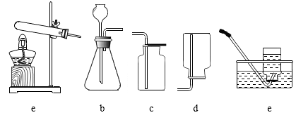
下列说法中，错误的是
A. 用铁和稀盐酸制取H₂可选用b、d
B. 用大理石和稀盐酸制取CO₂可选用b、c
C 用氯酸钾和二氧化锰制取O₂可选用a、e
D. 用过氧化氢溶液和二氧化锰制取O₂可选用a、c
12.“化学链燃烧”是新的燃烧概念，即燃料不直接与空气接触燃烧，而是以载氧体在两个反应器之间的循环来实现燃料较低温度下燃烧的过程。该过程具有无火焰、低污染、高效率等特点。氧化镍（NiO）作载氧体的“化学链燃烧”过程如图，相比直接燃烧甲烷，对该技术的评价错误的是
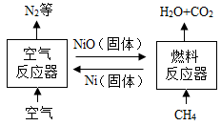
A. 反应更充分、能源利用率高
B. 较安全，减少爆炸风险
C. 消耗等质量甲烷，参加反应氧气较少
D. 有利于分离和回收较纯净的二氧化碳
13.氮化镓是新一代半导体材料。氮、镓的原子结构示意图和它们在元素周期表中的信息如下图所示，下列说法正确的是
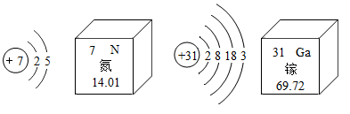
A. 氮化镓的化学式为GaN
B. 镓元素的相对原子质量是31
C. 氮元素和镓元素位于同一周期
D. 1个N₂分子中含有7个电子
14.“绿色化学”要求原料物质中所有的原子完全被利用，全部转入期望的产品中，即原子利用率为100%。一定条件下，CO和H₂可以按照不同比例反应，只生成一种产物就能实现“绿色化学”，这种产物不可能是
A. 甲醛（CH₂O）
B. 甲醇（CH₄O）
C 乙醇（C₂H₆O）
D. 乙酸（C₂H₄O₂）
15.钯（Pd）是优良的储氢金属，其储氢原理为，其中x的最大值为0.8。已知：Pd的相对原子质量为106，金属钯的密度为12g/cm³，则212cm³Pd能储存H₂的最大质量为
A. 9.6g
B. 19.2g
C. 28.8g
D. 38.4g
16.用3000t含氧化铁80%的赤铁矿，理论上可以炼出含铁96%的生铁的质量是
A. 1166t
B. 1750t
C. 1810t
D. 1944t
二、填空题（本大题包括17、18、19、20题，共20分）
17.用化学用语填空：
（1）4个磷原子____________________________。
（2）4个三氧化硫分子___________________________。
（3）碳酸钾的化学式___________________________。
（4）K₂MnO₄中锰元素的化合价___________________________。
18.有下列六种微粒的结构示意图：
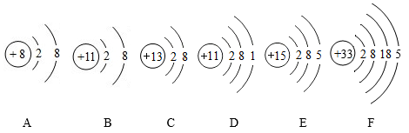
回答下列问题：
（1）上述微粒共表示___________种元素。
（2）上述六种微粒中，化学性质相似的两种原子是_________________。
（3）上述微粒中共有三种离子，由其中的阳离子和阴离子构成的化合物的化学式分别为________、__________。
19.在宏观、微观、符号之间建立联系，是化学学科的主要学习内容和方法。
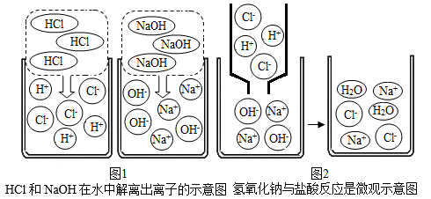
回答下列问题：
（1）根据图1，HCl在水中会解离出H⁺和Cl⁻，表示为，则NaOH在水中解离可表示为___________。
（2）根据图2，氢氧化钠溶液与盐酸反应的实质可表示为：。图3是氯化钡溶液与硫酸钠溶液反应的微观示意图，该反应的实质可表示为___________________。
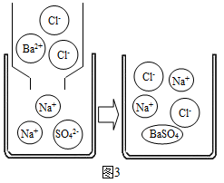
（3）氢氧化钠溶液与硫酸铜溶液反应的实质可表示为_____________________。
20.KNO₃和KCl在不同温度时的溶解度如下表所示：
温度/°C | 0 | 10 | 20 | 30 | 40 | 50 | 60 | 70
KNO₃ | 13.3 | 20.9 | 31.6 | 45.8 | 63.9 | 85.5 | 110 | 138
KCl | 27.6 | 31.0 | 34.0 | 37.0 | 40.0 | 42.6 | 45.5 | 48.3

回答下列问题：
（1）20℃时，KCl的溶解度为________________g。
（2）依据表中数据，绘制KNO₃和KCl的溶解度曲线，下图中能表示KCl溶解度曲线的是_______（选填“a”或“b”）。
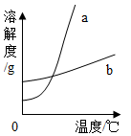
（3）20℃时，向10g水中加入2.5gKNO₃充分搅拌得到X，再加入2.5gKNO₃充分搅拌得到Y，继续升温至50℃得到Z，则X、Y、Z中为饱和溶液是______________________。
（4）40℃时，现有质量均为100g的硝酸钾和氯化钾两种饱和溶液，若将它们同时降温至10℃。下列说法正确的是________________。
A 40℃时，硝酸钾饱和溶液中水的质量大于氯化钾饱和溶液中水的质量
B 降温至10℃时，析出的KNO₃晶体质量比析出的KCl晶体质量大
C 降温至10℃时，硝酸钾饱和溶液的质量分数大于氯化钾饱和溶液的质量分数
D 当温度降至20℃和30℃之间的某一温度，两种溶液的质量分数可能相等
三、简答题（本大题包括21、22、23题，共16分）
21.金属材料广泛应用于生产、生活中。
（1）下列物品所用的主要材料中，属于金属材料的是___________________。
A 塑料水杯 B 汽车轮胎 C 青铜古剑 D 医用口罩
（2）用盐酸可除去铁表面的铁锈，反应的化学方程式是_____________________。
（3）不法分子常用铜锌合金制成假金币行骗。能有效鉴别“金币”真假的一种方法是：将“金币”浸入稀硫酸中，产生气泡的是假金币。原理是____________（用化学方程式表示）。
22.某学习小组用黑枸杞提取液作了以下实验：
实验一：室温时，将蒸馏水和不同pH的硫酸、氢氧化钠溶液，放入14支试管中，分别向每支试管中滴加3滴黑枸杞提取液。实验结果如下：
pH | 1 | 2 | 3 | 4 | 5 | 6 | 7 | 8 | 9 | 10 | 11 | 12 | 13 | 14
颜色 | 粉红 | 粉红 | 粉红 | 浅紫 | 浅紫 | 紫 | 紫 | 蓝 | 蓝 | 深蓝 | 深蓝 | 灰绿 | 黄 | 黄棕

实验二：室温时，向试管中分别加入相同体积的4种物质，各滴加3滴黑枸杞提取液。
实验结果如下：
物质 | 稀盐酸 | 牛奶 | 蒸馏水 | 炉具清洁剂
颜色 | 粉红 | 紫 | 紫 | 黄

回答下列问题：
（1）炉具清洁剂的pH为__________________。
（2）根据实验现象，不能确定牛奶呈中性的理由是_____________________。
（3）小苏打溶液的pH为8.3，向小苏打溶液中加3滴黑枸杞提取液，再滴入稀盐酸至过量，观察到的实验现象为___________________。
23.制造芯片的基材主要是高纯硅。下图是制备高纯硅的一种工艺流程：
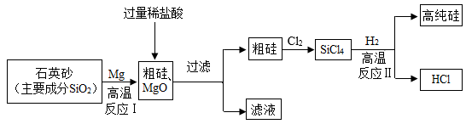
回答下列问题：
（1）反应Ⅰ的化学方程式是_____________________。
（2）过滤所得粗硅应充分洗涤，以除去表面可能吸附的HCl和____________（填化学式）。
（3）反应Ⅱ的基本类型属于_____________；反应Ⅱ要在无氧气环境中进行，原因是____________（答出一种即可）。
（4）上述生产流程中，可以循环利用的物质是____________（填化学式）。
四、实验题（本大题包括24、25题，共12分）
24.某氯化钠样品中可能含有硫酸钠、氯化镁、氯化钙中的一种或几种杂质。某学习小组欲探究氯化钠样品中杂质的成分设计了以下实验：
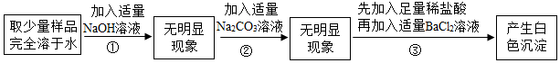
回答下列问题：
（1）步骤①中加人适量NaOH溶液目的是_______________。
（2）步骤③中加人足量稀盐酸时，能够观察到的明显现象是____________，发生此现象的化学方程式是_______________。
（3）此氯化钠样品中含有的杂质是_____________________。
25.某学习小组设计如下实验验证CO₂的性质。
操作步骤：用3个250mL的烧瓶收集满CO₂进行实验。如图一所示，同时迅速将注射器内液体全部注入各自烧瓶中，关闭活塞；一段时间后，同时振荡三个烧瓶。得到如图二所示的烧瓶内压强与时间的关系曲线图。
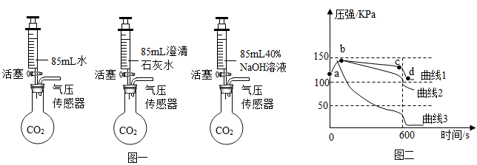
回答下列问题：
（1）实验步骤中，曲线1、2、3中导致气压快速变小（如：cd段）的操作是_______________。
（2）曲线2对应发生反应的化学方程式为___________________。
（3）根据图二所示，可以得出的结论是_____________（填序号）。
A 1体积水中溶解CO₂的量约为1体积
B CO₂能与水发生反应生成碳酸
C CO₂能与NaOH溶液发生反应
D 40%NaOH溶液比澄清石灰水更适合用于吸收CO₂
五、计算题（本大题包括26、27题，共12分）
26.戊二醛（C₅H₈O₂）是新一代消毒剂，在防控新冠肺炎疫情的过程中被广泛使用。
回答下列问题：
（1）戊二醛的相对分子质量为 。
（2）戊二醛中含碳的质量分数为 。
（3）10g戊二醛恰好完全燃烧需要 g氧气。
27.用光卤石为原料提取的氯化钾产品中含有氯化镁杂质，产品等级中氯化钾指标为：
指标名称 | 优良品 | 一级品 | 二级品
氯化钾质量分数（≥） | 93.00% | 90.00% | 87.00%

为确定某氯化钾产品等级进行了以下实验：
步骤一（溶解）：取40.0g氯化钾产品溶于水，配制成溶液。
步骤二（沉淀）：向步骤一所得溶液中加入过量的质量分数为10%的氢氧化钾溶液112.0g，充分反应后过滤，得2.9g沉淀和一定质量的滤液。
步骤三（回收）：向步骤二所得滤液中加入盐酸至溶液呈中性，得到400.0g溶液，将所得溶液蒸发结晶，回收氯化钾固体。
回答下列问题：（提示：KCl溶液呈中性；不考虑实验过程中的损失）
（1）通过计算判断该产品的等级。（写出解题过程）
（2）步骤三所得溶液中氯化钾的质量分数为 。

